A ORAÇÃO DA VIDA
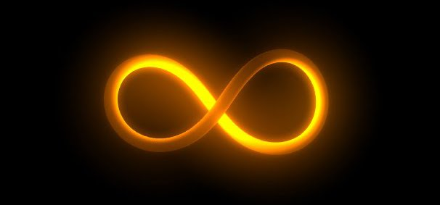
<> <> <>
EU SUPERIOR COLOCA TODAS AS PRECIOSIDADES DA MINHA CONSCIÊNCIA E DA CONSCIÊNCIA UNIVERSAL EM TODOS OS MEUS CHAKRAS E TODO O MEU CORPO EM FORMA DE ENERGIAS ASTRAIS ELETROMAGNÉTICAS BIPOLARES DE MANEIRA QUE A MINHA PERSONALIDADE SEJA TOTALMENTE REALIZADA
OBRIGADO EU SUPERIOR
MUITO OBRIGADO
EU SOU EU SOU EU SOU

